**MENSAJE INSTITUCIONAL**

La transparencia y la rendición de cuentas del Instituto Tecnológico de Tecomatlán, esta enfoca a satisfacer una educción que reconozca el trabajo como una actividad transformadora que respete individualidades del hombre y con una visión de transferir innovaciones tecnológicas que contribuyan a una transformación técnica, económica, ambiental, social, cultural e ideológica que atienda a la educación como un proceso de transformación del hombre, que genere en su comunidad un desarrollo integral.

Por lo tanto el presente documento denominado “RENDICION DE CUENTAS 2009” esta basado en el cumplimiento del Plan de Trabajo Anual 2009 de este instituto, el cual a su vez se encuentra plasmado en programa Institucional de Innovación y desarrollo 2007-2012, el cual establece los objetivos, metas, estrategias y líneas de acción que se propone alcanzar el Instituto Tecnológico de Tecomatlán al 2012; con la finalidad de llevar acabo de forma más eficiente la evaluación de los indicadores y mejorar la calidad de los servicios de la institución.

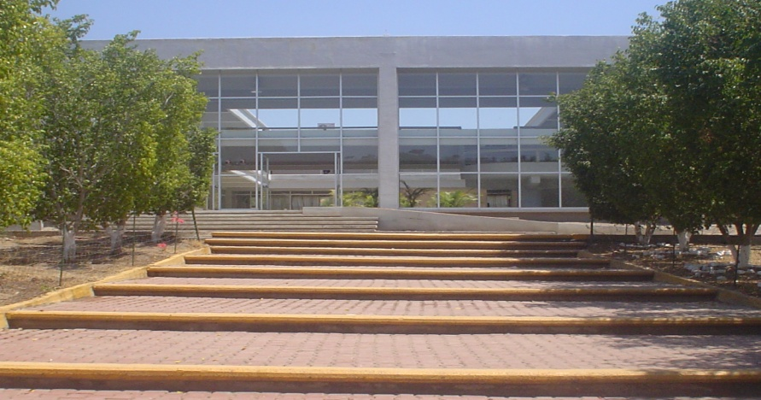

**EDIFICIO ADMINISTRATIVO**

**INTRODUCCIÓN**

En el Marco de La Ley Federal de Transparencia y Acceso a la Información Pública gubernamental, la Dirección General de Educación Superior Tecnológica implementa acciones que impulsan la transparencia y rendición de cuentas a la sociedad y sobre todo, al instituto le interesa rendir cuentas en particular a las alumnas y alumnos, padres de familia, autoridades municipales y al pueblo en general, quienes son los mejores jueces de nuestro trabajo. Es por ello que a continuación nuestra institución presenta la “RENDICION DE CUENTAS 2009” (1 de Enero al 31 de Diciembre).

1. MARCO NORMATIVO

Todo servidor tendrá la obligación de Rendir Cuentas sobre el ejercicio de las funciones que tenga conferidas y coadyuvar en la rendición de cuentas de la gestión pública federal, proporcionando la documentación e información que le sea requerida en los términos que establezcan las disposiciones legales correspondientes. (Artículo 8. IV) (DOF 30-JUN-2006)

2. INDICADORES Y METAS POR PROCESO ESTRATÉGICO

2.1. Proceso académico

2.1.1. Matrícula

La matricula ha evolucionado favorablemente cada año en 1 % a partir del ciclo escolar 2000-2001 al 2003-2004 y de este último al actual (2009-2010) se tiene un incremento del 10%, teniendo un total de 728 alumnos inscritos hasta diciembre de 2008, como se puede observar en el siguiente cuadro 1 y gráfica 1:

**Cuadro 1.** Matrícula del ciclo escolar 01 -02 al 09-10.

|  |  |  |  |  |  |  |  |  |  |
| --- | --- | --- | --- | --- | --- | --- | --- | --- | --- |
| **Ciclo escolar** | 01-02 | 02-03 | 03-04 | 04-05 | 05-06 | 06-07 | 07-08 | 08-09 | 09-10 |
| **Matrícula** | 409 | 412 | 416 | 432 | 488 | 538 | 607 | 650 | 728 |

**Gráfica 1.** Matrícula del ciclo escolar 00 -01 al 09-10.

El sostenimiento de la matrícula se explica fundamentalmente a la existencia de mejoras en los servicios asistenciales como son alimentación y alojamiento en casas estudiantiles a bajo costo, becas, así como las mejoras en el proceso de enseñanza aprendizaje, como son la temprana incorporación de los estudiantes a los procesos productivos, a las actividades de la investigación, a la asistencia técnica, así como a las actividades culturales, cívicas y deportivas.

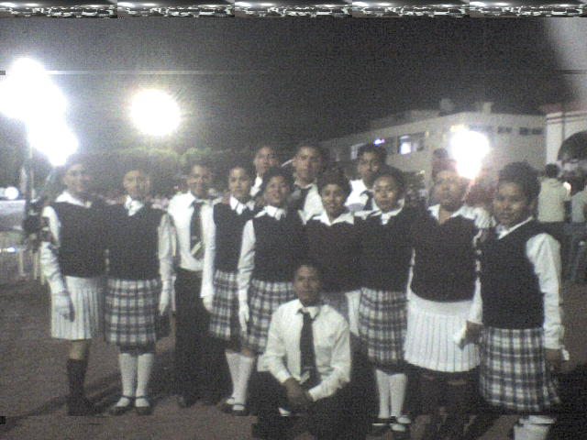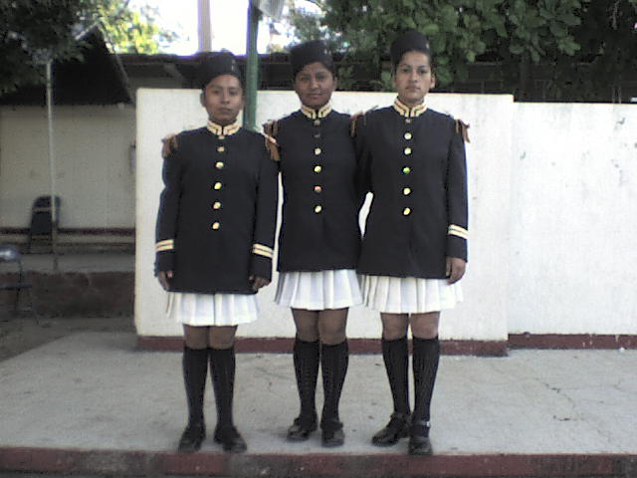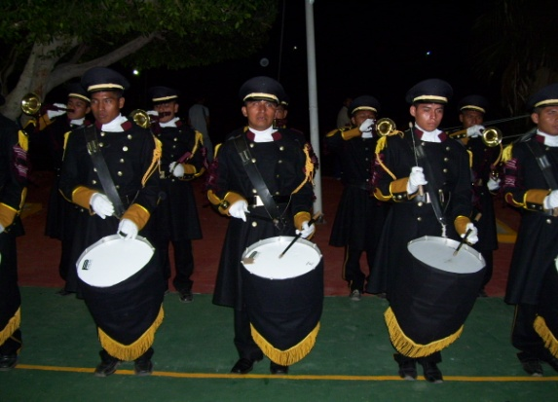

CONCURSO DE ESCOLTAS

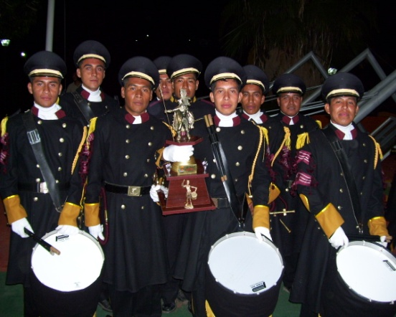

CONCURSO DE BANDA DE GUERRA

2.1.2. Eficiencia terminal

La eficiencia Terminal en los cuatro últimos ciclos (2009-2008) en promedio fue del 36.62%, en el último ciclo, 2008-2009, la eficiencia Terminal aumentó al 53.47% (la meta actual para la DGEST es del 50%).

Las causas del aumento en la eficiencia Terminal se deben a los programas implementados como tutorías donde se le da una atención más personalizada a los alumnos.

**Cuadro 2**. Índice de Eficiencia Terminal del ITT del ciclo escolar 00 -01 al 08-09.

|  |  |  |  |
| --- | --- | --- | --- |
| **Ciclo escolar** | **Número de ingreso** | **Número de egreso** | **Eficiencia terminal**  **%** |
| 01-02 | 121 | 57 | 47.1 |
| 02-03 | 106 | 57 | 53.7 |
| 03-04 | 111 | 60 | 54.0 |
| 04-05 | 109 | 36 | 33.02 |
| 05-06 | 103 | 50 | 48.54 |
| 06-07 | 136 | 38 | 27.9 |
| 07-08 | 156 | 58 | 37 |
| 08-09 | 187 | 100 | 53.47 |

**Gráfica 2.** Índice de Eficiencia Terminal del ITT del ciclo escolar 00 -01 al 08-09.

2.1.3. Programas orientados en competencias profesionales

Se abrió la carrera de ingeniería en Gestión empresarial bajo el enfoque de competencias profesionales con una matricula de 40 alumnos

2.1.4. Profesores con posgrado

Actualmente se cuenta con 2 profesores de tiempo completo con postgrado y 3 profesores de medio tiempo con postgrado.

2.1.5. Concurso de ciencias básicas.

En el 2009 se prepararon a los estudiantes pero no se participo debido a que no se publico en tiempo y forma la convocatoria.

**Cuadro 3.** Participantes en concurso de ciencias básicas.

|  |  |  |  |
| --- | --- | --- | --- |
| **Año** | **2007** | **2008** | **2009** |
| Número de participantes | 14 | 30 | 0 |

2.1.5. Programas en competencias en una segunda lengua

Se logro atender a 48 estudiantes que desarrollen competencias en una segunda lengua.

2.2. Proceso de vinculación

2.2.1. Servicio social

**Cuadro 4.** Alumnos que realizaron servicio social.

|  |  |
| --- | --- |
| **Alumnos que cumplen con el 70% de créditos aprobados y que realizaron el servicio social.** | **Total de alumnos** |
| Total de alumnos que cumplen con el 70% de créditos y pueden realizar su servicio social. | 41 |
| Total de alumnos que realizaron su servicio social. | 37 |

Se logro colocar al 37 de los estudiantes en programas de interés comunitario, para contribuir al desarrollo comunitario.

2.2.2. Alumnos que realizaron su residencia profesional.

La cantidad de alumnos que realizaron su residencia profesional fe de 101 alumnos.

2.2.3. Convenios (Base de concertación con instituciones, dependencias gubernamentales, privadas, etc.)

Se concentraron 19 instituciones para realizar residencia profesional. (19 Bases de concertación).

2.2.4. Visitas a empresas y/o viajes de estudio

Se realizaron 23 visitas a empresas y/o viajes de estudio tanto del sector público como el privado.

Participaron en dichos viajes: 611 alumnos

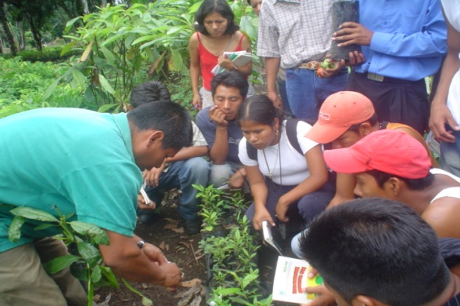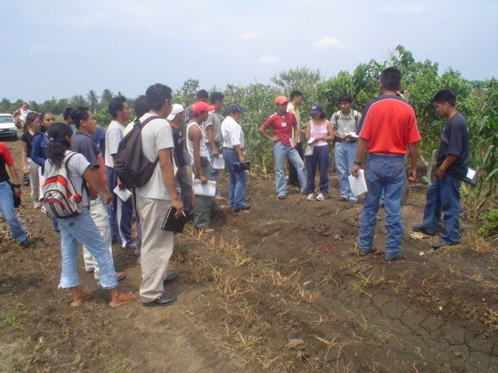

VIAJE DE ESTUDIOS

PRACTICAS DE CAMPO

2.2.5. Cursos de ce capacitación continúa.

Se refieren a cursos de capacitación implementados por el instituto, al respecto se han impartido cinco cursos, que han tenido el impacto esperado, pues la adecuada capacitación de los productores constituye una de las garantías para el éxito de los proyectos de producción ejecutados. Los cursos se describen en el siguiente cuadro:

**Cuadro 5.** Personas capacitadas con los cursos de capacitación continua.

|  |  |  |  |
| --- | --- | --- | --- |
| No. | Nombre del curso | Duración | Capacitados |
| 1 | Curso de metodología de la investigación científica | 40 | 36 |
| 2 | Curso de diseño experimental | 40 | 36 |
| 3 | Mantenimiento y reparación de equipo de cómputo. | 40 | 24 |
| 4 | Programación de Visual Basic. | 40 | 24 |
| 5 | Programación de Robots. | 40 | 21 |
| Total | |  | 141 |

2.3. Proceso de planeación

2.3.1. Actividades cívicas

Se realizan actividades cívicas cada lunes, y desfiles en fechas conmemorativas, con el propósito de inculcar a los educandos el respeto y el amor a los símbolos patrios, el espíritu de solidaridad nacional, y en general los valores cívicos y morales señalados en el Art. 3° constitucional.

**Cuadro 6.** Eventos cívicos del año 2009.

|  |  |  |  |
| --- | --- | --- | --- |
| Evento | Motivo | Lugar | Fecha |
| Desfile | Nacimiento de Benito Juárez | Tecomatlán | 21 de marzo |
| Desfile | Batalla de Puebla | Tecomatlán | 5 de mayo |
| Desfile | Aniversario de la Independencia de México | Tecomatlán | 16 de septiembre |
| Desfile | Aniversario de la Revolución Mexicana | Tecomatlán | 20 de noviembre |

2.3.2. Actividades extraescolares

La institución realiza actividades deportivas, culturales y cívicas que coadyuvan a la formación integral del educando en el nivel superior para este año se logro atender a 533 alumnos.

La institución cuenta con clubes de danza, música, poesía y oratoria, mismos que participan en los siguientes concursos y eventos (ver cuadro 9 y 10 respectivamente):

**Cuadro 7.** Eventos extraescolares 2009.

|  |  |  |  |  |
| --- | --- | --- | --- | --- |
| **Concurso** | **Organizador** | **Lugar** | **Mes** | **Resultados** |
| XII Espartaqueada deportiva cultural | Antorcha campesina | Tecomatlán Puebla. | Febrero | 1º lugar en danza |
| Concurso inter escoltas | Instituto Tecnológico de Tecomatlán | Tecomatlán Puebla. | Noviembre | Participó una escolta por grupo, se selecciono la mejor para representar el instituto. |
| Concurso de jardines y salones | Instituto Tecnológico de Tecomatlán | Tecomatlán Puebla. | Diciembre | Participó cada grupo con su jardín y salón. |
| Fiestas patronales de municipios y comunidades del área de influencia del Instituto | Inspectorías y ayuntamientos municipales. | Municipios y comunidades aledañas | Todo el año | Presentación en Petlalzingo, Acatlan de Osorio, Santa Ana, Pue. |

Además, cabe señalar, que todos estos clubes culturales y deportivos participan en eventos, organizados en las fiestas de los pueblos del área de influencia del ITT.

2.4. Proceso de calidad

2.4.1. Sistema de gestión de calidad

Se logro la desincorporación del SGC de multisitios a individual logrando la recertificación de nuestro proceso educativo bajo la norma ISO 9001:2000.

2.4.2. Becas

Los alumnos de este plantel son apoyados económicamente con becas PRONABES, estas se empezaron a otorgar en el ciclo escolar 2001-2002, de tal forma que en el siguiente ciclo escolar se equilibró el número de becas. El promedio en los últimos cinco ciclos (2004-2009) fue de 58.96% y en el último ciclo (2009-20010) disminuyo a 62.77% (457 becados de un total de 728 estudiantes) como se muestra en el siguiente cuadro:

**Cuadro 8.** Becas asignadas a estudiantes del ITT del ciclo escolar 00 -01 al 08-09

|  |  |  |  |  |  |  |
| --- | --- | --- | --- | --- | --- | --- |
| Ciclo escolar | Número de alumnos | Tipo de beca | | | Total | Porcentaje (%) |
| SEP | PRONABES | OTRA |
| 00-01 | 404 | 73 | 0 |  | 73 | 18 |
| 01-02 | 409 | 70 | 27 |  | 97 | 23.7 |
| 02-03 | 412 | 72 | 73 |  | 145 | 35.1 |
| 03-04 | 416 | 16 | 145 |  | 161 | 38.7 |
| 04-05 | 432 | 24 | 134 |  | 158 | 36.5 |
| 05-06 | 488 | 22 | 182 |  | 204 | 41.8 |
| 06-07 | 538 | 29 | 266 |  | 295 | 54.8 |
| 07-08 | 607 | 36 | 353 |  | 389 | 64 |
| 08-09 | 650 | 0 | 480 | 2 | 482 | 74.15 |
| 09-10 | 728 | 0 | 457 | 0 | 457 | 62.77 |

**Gráfica 3.** Becas asignadas a estudiantes del ITT 00 -01 al 09-10

Como se puede notar en el cuadro anterior, el porcentaje de la población becada cubre las metas planteadas por la DGEST, que considera que cuando menos el 20% de alumnos debe tener el apoyo de una beca.

2.4.3. Capacitación

Personal no docente

**Cuadro 9.** Directivos y jefes de departamento capacitados

|  |  |  |  |
| --- | --- | --- | --- |
| No. | Nombre del curso | Duración del curso (horas) | Cantidad de personal capacitado |
| 1 | Uso del equipo de computo para mejorar su funcionamiento y funciones básicas de office 2007 | 40 | 11 |

Personal docente

**Cuadro 10.** Cursos de capacitación a personal docente.

|  |  |  |  |
| --- | --- | --- | --- |
| No. | Nombre del Curso | Duración del curso (horas) | No. Personal capacitado |
| 1 | Software de apoyo para el mejoramiento de las clases del ITT | 40 | 22 |
| 2 | Estrategias de evaluación de aprendizaje | 40 | 17 |

3. CAPTACION Y EJERCICIO DE LOS RECURSOS.

3.1. Ingresos propios

Se tuvo por concepto de ingresos propios la cantidad de $ 835,995.00 procedentes de los conceptos presentados en el siguiente cuadro:

**Cuadro 11**. Ingresos Propios del ITT del año 2009

|  |  |
| --- | --- |
| **CONCEPTO** | **CANTIDAD ($)** |
| 1. INCRIPCIONES Y REINSCRIPCIONES | 608,530.00 |
| 2. EXPEDICIÓN DE DOCUMENTOS | 227,465.00 |
| **TOTAL** | **835,995.00** |

Los egresos del 2009 atendieron principalmente las necesidades de material de oficina, limpieza, alimentación para ganado, sustancias químicas y pesticidas, abonos y fertilizantes.

3.2. Subsidio federal

En el siguiente cuadro se muestra el presupuesto asignado a esta Institución por la Dirección General de Educación Superior Tecnológica.

**Cuadro 12**. Subsidio Federal Asignado al ITT

|  |  |
| --- | --- |
| CONCEPTO | TOTAL ($) |
| CAP. 2000 MATERIALES Y SUMINISTROS | 235,879.00 |
| CAP. 3000 SERVICIOS GENERALES | 73,348.00 |
| **TOTAL** | $ 309,227.00 |

**Cuadro 13.** Ejercicio del recurso

|  |  |  |  |  |
| --- | --- | --- | --- | --- |
| No. | Proceso estratégico | Ingresos propios | Gasto directo | Total |
| 1 | Académico | 613,498.28 | 309,227.00 | 922725.28 |
| 2 | Vinculación | 72,597.00 |  | 72,597.00 |
| 3 | Planeación | 88,411.22 |  | 88,411.22 |
| 4 | Calidad | 61,506.50 |  | 61,506.50 |
| 5 | Administración de recursos |  |  |  |
| Total | | **835,995.00** | **309,227.00** | **1,145,222.00** |

4. ESTRUCTURA ACADÉMICO ADMINISTRATIVO DEL PLANTEL

4.1 Personal laborando

Desde el ciclo 2000-2001 hasta el actual, los recursos humanos no se han incrementado significativamente respecto al número de docentes, administrativos y de apoyo, pues del 2000 al 2009 sólo se tuvo el aumento de seis docentes, como se puede notar en el siguiente cuadro.

**Cuadro 14.** Recursos humanos del ciclo escolar 2000-2001 al 2008-2009.

|  |  |  |  |  |  |
| --- | --- | --- | --- | --- | --- |
| **CICLO** | **DIRECTIVOS** | **JEFES DE DEPTO** | **DOCENTES** | **DE APOYO Y ASISTENCIA A LA EDUCACION** | **TOTAL** |
| 00-01 | 4 | 4 | 24 | 5 | 29 |
| 01-02 | 4 | 4 | 24 | 5 | 29 |
| 02-03 | 4 | 4 | 25 | 5 | 30 |
| 03-04 | 4 | 4 | 25 | 5 | 30 |
| 04-05 | 4 | 4 | 25 | 5 | 30 |
| 05-06 | 4 | 13 | 27 | 5 | 32 |
| 06-07 | 4 | 13 | 27 | 5 | 32 |
| 07-08 | 3 | 13 | 27 | 5 | 32 |
| 00-09 | 4 | 10 | 33 | 5 | 38 |

NOTA: El total de personal son 38, los directivos y jefes de depto. Cumplen también actividades docentes.

5. INFRAESTRUCTURA DEL PLANTEL

Actualmente el instituto tecnológico cuenta con:

|  |  |  |
| --- | --- | --- |
| No. | Descripción | Cantidad |
| 1 | Aulas para 40 alumnos | 2 |
| 2 | Aulas para 30 alumnos | 14 |
| 3 | Edificio administrativo | 1 |
| 4 | Taller de agroinvestigación | 1 |
| 5 | Sala de dibujo | 1 |
| 6 | Laboratorio de idiomas | 1 |
| 7 | Centro de cómputo para 20 alumnos | 1 |
| 8 | Centro de cómputo para 40 alumnos | 1 sin equipo |
| 9 | Baños | 4 |
| 10 | Laboratorio de usos múltiples | 1 |
| 11 | Centro de información | 1 en obra negra |
| 12 | Nave de pollos | 1 |
| 13 | Dormitorios para estudiantes | 2 |
| 14 | Posta de ovicaprinos | 1 |

6. RETOS Y DESAFIOS

A continuación se presentan los principales retos y desafíos que deberá afrontar el Instituto Tecnológico en los próximos años.

6.1. Proceso académico

Incrementar el porcentaje de la matrícula del SNEST en programas de licenciatura que alcancen el nivel 1 o que sean acreditados, asegurando que la atención de la oferta educativa este sustentada en principios de equidad, calidad y pertinencia.

Incrementar el porcentaje de eficiencia terminal (Índice de Egreso), asegurando que la atención de la oferta educativa este sustentada en principios de equidad, calidad y pertinencia.

Ampliar el número de alumnos de licenciatura para contribuir a la meta establecida por el SNEST.

Incrementar el porcentaje de profesores de tiempo completo con perfil deseable, asegurando que la atención de la oferta educativa este sustentada en principios de equidad, calidad y pertinencia.

Diseñar y actualizar programas educativos bajo el enfoque de competencias profesionales a fin de asegurar la pertinencia del servicio educativo.

Contar con un profesor investigador incorporado al Sistema Nacional de Investigadores.

Actualizar el programa de actividades culturales, cívicas, deportivas y recreativas para lograr atender el 80% de los estudiantes.

Incrementar el número de participantes en los eventos de ciencias básicas.

Diseñar e implementar un programa de competencias de una segunda lengua

6.2. Proceso de Planeación

El reto será la realización de gestiones ante las dependencias para alcanzar 5 computadoras conectadas a internet en la biblioteca.

Gestionar recurso para lograr 15 estudiantes por computadora.

Gestionar recursos par equipar el 50% de las aulas con tecnologías de la Información y Comunicación.

Logra disponer de la cobertura sobre el servicio de internet 2 y que 10 computadoras estén conectadas a este servicio.

Lograr que el Institutos Tecnológicos y sus comunidades participen en la elaboración del Programa de Fortalecimiento Institucional (PIFI).

Integrar e informar oportunamente la rendición de cuentas.

Incrementar el porcentaje de directivos y personal de apoyo y asistencia a la educación en cursos de capacitación y desarrollo.

6.3. Proceso de vinculación

Incrementar el número de estudiantes que realicen su servicio social en programas de interés público y desarrollo comunitario.

Contar con un consejo de vinculación en los que participen los sectores productivo y social de la región.

Incrementar el porcentaje de seguimiento de egresados.

Obtener un registro de propiedad intelectual.

Contar con un programa de incubación de empresa

6.4. Proceso de calidad

Mantener certificado el proceso educativo, con forme a la Norma ISO 9001:2000, mejorando el desempeño de los procesos y fortaleciendo los programas de capacitación, para acrecentar la cultura de la mejora continua.

Ampliar el número de becas de licenciatura para coadyuvar a la permanencia y conclusión de estudios.

7. CONCLUSIONES

El Informe de Rendición de Cuentas es un elemento básico para mantener informada de manera transparente a la los sociedad en general sobre la obtención y ejercicio de los recursos que han confiado a los servidores públicos.